

**ТОЧКА 12. ОБЪЕКТ «ЕЛЬ»**

**Точка 11.Объект «Ель»**

**Информация об объекте**

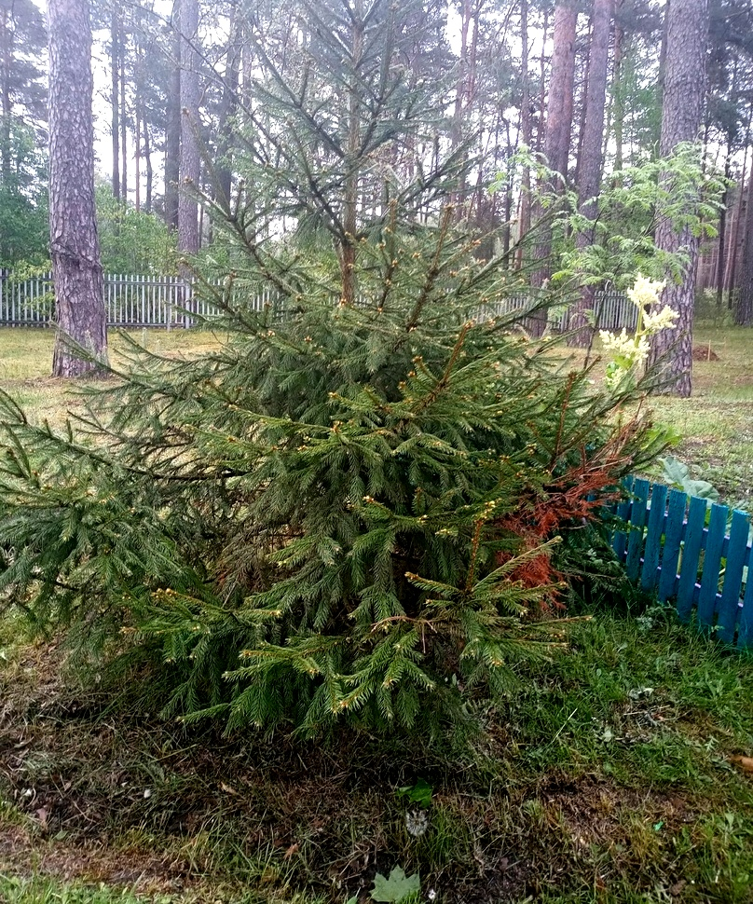

**Название дерева.** «Ель» - это общеславянское производное от индоевропейского корня edh- "острый, колючий".

**Биологические особенности**.

Ель - хвойное вечнозелёное дерево. Ель достигает 60 м в высоту и 1,5–2 м в диаметре. Среди них есть долгожители, которые доживают до 500–600 лет.

Крона елей конусовидная, низко опущенная, что говорит о высокой теневыносливости деревьев. Они обладают довольно редким для хвойных пород свойством – нижние ветви, прилегающие к земле, могут укореняться и давать отводки. Стволы прямые, покрыты неровной тонкой лушащейся корой. Корневая система поверхностная, особенно на избыточно увлажненных почвах. Но на хорошо дренированных отдельные корни косо углубляются в почву до 0,5–0,7 м.

Хвоя жесткая, колючая, ромбической формы в поперечном сечении, сохраняется 6-9 лет. К побегам хвоя прикрепляется на особых выростах коры — листовых подушечках, хорошо заметных после ее опадения. Этим морфологическим признаком побеги ели хорошо отличаются от побегов пихты. Шишки продолговатые, на концах прошлогодних побегов преимущественно верхних ветвей. Созревают в первый год. Семя крылатое.

Растет медленно, особенно в первые годы жизни, не любит пересадку и не выносит вытаптывания и уплотнения почвы так же, как и близких грунтовых вод.

Древесина светло-желтого цвета является лучшим сырьем для производства бумаги и превосходным резонансным материалом для изготовления музыкальных инструментов (скрипок, пианино, альтов, контрабасов). Для этой цели используют древесину особо правильного сложения с годичными кольцами одинаковой ширины.

Сосна - это вечнозелёное хвойное дерево, с мощной корневой системой, ствол которого в молодости покрыт гладкой яркой корой, а в старости - толстой, растресканной, тёмно-серой или буроватой корой. Хвоя жёсткая и длинная, собранная в пучки по 2-3 хвоинки.

Сосна - дерево долгожитель и живёт от 300 до 500 лет. Сосну можно встретить в парках, в садах, а также на приусадебных участках.

Достигая 35-40 м в высоту, относится к деревьям первой величины. Окружность ствола достигает 1 м. Покрыт он красновато-бурой, с бороздками, отслаивающейся корой. У основания ствола кора намного толще той, которая расположена вверху. Такая «задумка» природы несет в себе защитную функцию, защищая дерево от перегрева и низового пожара. У сосен, которые растут в сомкнутых древостоях, ствол более стройный с ажурной кроной. Пока дерево молодое, крона имеет конусовидную форму. С возрастом она круглеет, становится более шире, а в старости приобретает плоскую или зонтиковидную форму. Сосновая хвоя имеет сизо-зеленый цвет. Она достаточно плотная, часто торчащая, изогнутая, собранная в пучки по 2 иголки. Длина 4-7 см. Хвоинки заостренные, чуть сплюснутые, имеют тонкую продольную полосу. Живет хвоя 3 года. Осенью, чаще в сентябре, часть хвои опадает. Перед этим хвоинки приобретают желтый цвет, от чего крона выглядит пестрой.

**Использование**

Древесина светло-желтого цвета является лучшим сырьем для производства бумаги и превосходным резонансным материалом для изготовления музыкальных инструментов (скрипок, пианино, альтов, контрабасов). Для этой цели используют древесину особо правильного сложения с годичными кольцами одинаковой ширины.

Древесина идёт на изготовление мебели, на строевой и пильный лес. Ель даёт живицу, в которой содержится канифоль и скипидар.

Древние жители Германии считали, что в ели живёт дух леса, охраняющий растения, зверей и птиц. Они верили, что ель может справиться со злыми силами, так как её ветки в иголках.

Без ёлки трудно представить новогодний праздник. Ель как новогоднее дерево пришла по указу Петра I «О праздновании Нового года» от 20 декабря 1699 года.

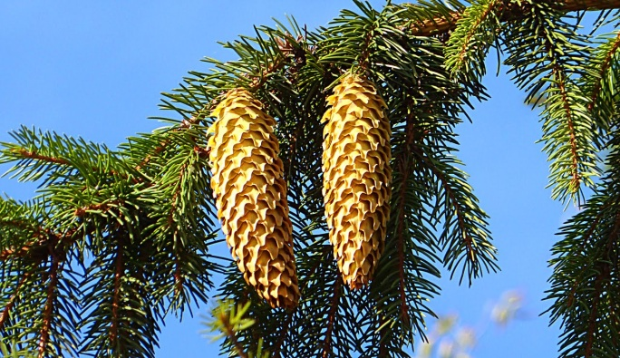

**Загадки**

У неё одёжки колки:

Всё иголки, да иголки.

Звери шутят: “Дядя ёж

На неё слегка похож”.

(ель)

Она на ёжика похожа,

Как ёж, она в иголках тоже,

На ней плоды бывают — шишки.

Девчонки ждут её, мальчишки,

Когда она под Новый год

На праздник к ним стоять придёт. (ель)

В лесу мороз крепчает,

В полях метёт метель,

На праздник нас встречает Сверкающая… (ель)

**Загадки**

Стою в тайге на одной ноге,

Сверху шишки, снизу мишки,

Зимою и летом зелёного цвета, Платьице в иголках, а называюсь я

(ёлка)

На лесной  опушке,

Около избушки,

Выросли подружки —

Шишки на макушке,

Острые иголки

Зелены и колки.

(ель)

Она зимой нарядится

В гирлянды и шары,

Припрятала подарки

Она для детворы.

Не зря поётся в песенке,

Что родилась в лесу,

Но я куплю из пластика —

Красавицу спасу!

(ель)

**Рекомендации педагогам по ознакомлению воспитанников с объектом видовой точки «Ель»**

Примерная тематика, формы и методы работы с воспитанниками

**Объекты для наблюдений**: ветки, листья (хвоя), почки, цветки, плоды (шишки), кора.

|  |  |  |
| --- | --- | --- |
| № | Тематика, формы и методы работы с воспитанниками | Возраст |
| 1. | **Общение**   * Беседа «Ель, ее строение»» * Беседа «Что мы знаем о вечнозеленых деревьях?» * Беседа «Зачем ёлке иголки?» * Беседа «Зачем дереву кора, корни?» * Беседа «Какую пользу приносит ель?» * Познавательный рассказ «Применение ели в медицине» * Диалог-рассуждение «Объясни пословицу» * Познавательная беседа «Народные приметы о ели» * Беседа-рассуждение «Почему сосны высокие, а ели низкие?» * Беседа-рассуждение «Чем отличается искусственная ель от настоящей?»» * Диалог-рассуждение «Кто может обидеть ель?» * Познавательная беседа «Что такое фитонциды?» | 4-5, 5-7г  4-5г,5-7г  4-5г,5-7г  5-7г  4-5г,5-7г  4-5г,5-7  5-7г  5-7г  4-5г,5-7г  5-7г  5-7г  5-7г |
|  | **Познавательно-практическая деятельность**   * Наблюдение «Ель и её части» * Наблюдение «Есть ли у ели друзья на нашем участке?» * Рассматривание хвои * Наблюдение «Сравнение ели и сосны» * Наблюдение за деревом в ветреную погоду * Наблюдение за тенью дерева, ее движением * Рассматривание почек * Рассматривание еловых шишек * Сравнение сосновых и еловых шишек * Рассматривание коры * Наблюдение за изменением почек весной * Наблюдение «Чем похожи и чем отличаются сосна и ель?» * Наблюдение «Чем похожи и чем отличаются ель и можжевельник?» * Наблюдение «Кто живет в почве под деревом?» * Наблюдение «Какие птицы любят прилетать к ели?» * Опыты: «Где прячутся семена?», «Свойства древесины **ели**», «Способы определения семян пригодных для посадки». | 4-5, 5-7г  4-5, 5-7г    4-5г  4-5, 5-7г  4-5, 5-7г  4-5,5-7г  4-5г,5-7г  4-5, 5-7г  4-5, 5-7г  5-7г  4-5г  5-7г  4-5г  4-5, 5-7г  4-5г  4-5, 5-7г  5-7г |
|  | **Дидактические игры**   * «С какой ветки детка?» * «Составь узор» (на асфальте из опавших еловых шишек) * «Что сначала, что потом» * «Кто больше запомнит» * «К названному дереву беги» * "Опиши ель" * Игра-фантазирование «О чем рассказала ель» * "Комплименты дереву" (подбираются прилагательные) * "Из семени в дерево" | 4-5г  4-5г,5-7г  4-5, 5-7г  4-5, 5-7г  4-5, 5-7г  4-5, 5-7г  4-5г,5-7г  4-5г  5-7г  4-5, 5-7г  4-5, 5-7г |
|  | **Художественная деятельность**   * Составление творческих рассказов «Спасибо   тебе, ель!»   * Составление загадок (сказок) о хвойных деревьях * Ручной труд «Чудеса из Ниоткуда" (поделки из   еловых шишек)   * Детский дизайн   «Украшение рамочки для фото» (из шишек),  «Изготовление елочки из ладошек (еловых шишек и т.д.)   * Коллективная творческая работа «Целебные   свойства ели»   * Выпуск детского журнала «Удивительное дерево-ель» * Природоохранная акция «Сбережем елочку» | 5-7г  4-5, 5-7г  4-5, 5-7г  4-5, 5-7г  4-5, 5-7г  5-7г  5-7г |

**Рекомендации для педагогов**

|  |  |
| --- | --- |
|  | **Объекты для наблюдений** |
|  | *Объекты для наблюдений:*  *соцветия сирени, семена после цветения, сравнение кустарника с рядом растущими березой и кленом, кустарниками, растущими вдоль дороги.* |

|  |  |  |
| --- | --- | --- |
| № | Тематика, формы и методы работы с воспитанниками | Возраст |
|  | **Примерная тематика наблюдений** |  |
|  | **Примерная тематика опытов, экспериментов** |  |
|  | **Дидактические игры**  Дидактические игры: «Назови ласково»,  «Назови предмет со словом «сосновый»,  «Что лишнее?»,  «С какого дерева иголка?»,  «Чьи детки» (шишки,  «Собери сосну»,  «Собери сосновую шишку»,  «Узнай по описанию»,  «Один - много».  «Скажи со словом много»,  «Подбери слово». |  |
|  | **Художественная деятельность**  лепка на картоне «Веточка сосны с шишкой»; рисование «Сосновые веточки»»;  «Сосна»;  аппликация- конструирование:  «Веточка сосны с шишкой».  Рассматривание репродукций картин:  И. И. Шишкина «Сосны освещенные солнцем», «Корабельная роща»,  «Утро в сосновом бору», рассматривание иллюстраций в энциклопедиях.  Игровые задания: «Заштрихуй дерево, не выходя за контур».  Слушание: русская народная песня «Елочки - сосеночки». |  |
|  |  |  |